# **50/60HZ MOD MD MOD:1**

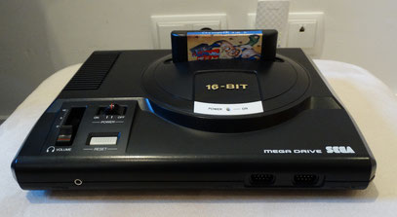

A continuación querría compartir con vosotros la última modificación que he realizado en base a una ***Megadive***. No es más que el truco de 50/60Hz y región (mostrado en el apartado anterior) con alguna diferéncia con el que había realizado hasta la fecha. En primer lugar, he escondido la palanca del micro interruptor, por lo que la estética exterior de la consola se respeta al 100% y el segundo detalle es la inclusión de un LED bicolor para marcar el cambio de modo.

Es una modificación al alcance de todos y, pese a que se tiene que prescindir del potenciómetro de volumen de los auriculares, creo que es una manera genial de realizar el MOD.

Empezaré por lo más complicado: anular el potenciómetro de auriculares y esconder el interruptor.

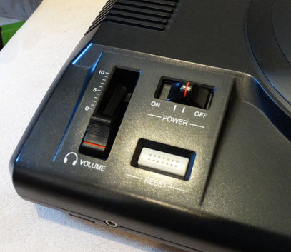

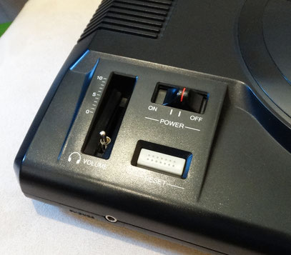

Como podéis ver por las fotos, se trata de utilizar el control de auriculares como interruptor. Para hacerlo, lo que tenemos que hacer es desoldar o romper el potenciómetro de auriculares de la placa madre de la consola.

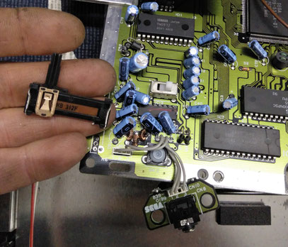

Habrá quien lo considere un disparate, pero yo personalmente siempre he pensado que los auriculares en una consola de sobremesa es una chorrada, pues pocas son las veces que se utilizan. Sí, es verdad que en el caso de la **Megadrive**, es la única manera de escuchar el audio en estéreo, no obstante, no nos engañemos, escuchar juegos de 16Bits en estéreo o en “mono doble” tampoco es que cambie al 200%. No sé, cada uno que haga lo que le parezca, pero yo creo que es más importante mantener la estética original de la consola (siempre que sea de colección) que no un sonido algo mejor en juegos que, sinceramente, hacen lo que pueden.

Creedme, al final terminas primando la funcionalidad al elitismo.

También, es una opción viable, podemos desoldar el potenciómetro y, mediante cables, ubicarlo en un sitio distinto de la consola (incluso dejarlo a medio volumen en el interior de la máquina).

Sea lo que sea, para realizar dicha modificación, deberemos desoldar el potenciómetro**\*** y romper la parte inferior del mando del mismo. Dicho mando está fijado a la carcasa superior de la consola por medio de un plastiquito remachado con el mismo plástico.

**\*** También podemos optar por romper, con cuidado, el potenciómetro y así nos ahorramos de desoldarlo. Haciendo juego en él a derechas e izquierdas, tantas veces como sea necesario, al final nos cederá (como el que quiere romper un alambre finito sin tenazas: poco recorrido, pero forzar a derechas e izquierdas hasta que se rompe).

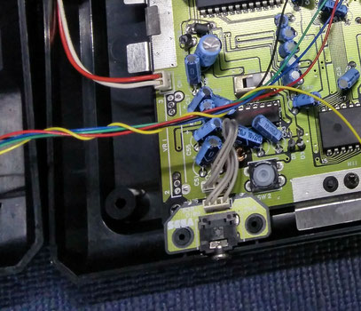

Una vez tengamos el espacio del potenciómetro libre, modificaremos su mando. Lo tenemos que dejar como veréis en la segunda foto y, básicamente, se trata de cortarle las untas y hacerle un agujero central con una broca de 3’5 - 4 milímetros. Esto lo haremos para que podamos, una vez insertado accionar el interruptor cómodamente y que dicho mando no quede feo. Un poco de holgura entre la punta del interruptor y el agujero del mando es importante para que no quede trabado.

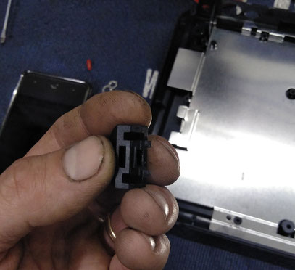

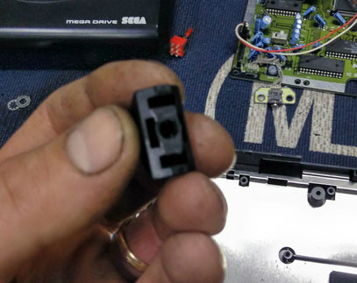

Seguidamente haremos una cosa muy simple: cogeremos medidas para que el mando del potenciómetro nos quede en la posición de reposo en una de las posiciones del interruptor de 50/60Hz y haremos un agujero de 5 – 5’5 milímetros en el centro de la guía del potenciómetro.

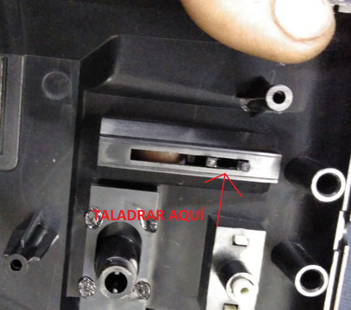

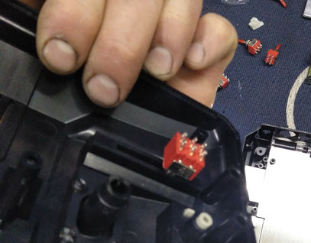

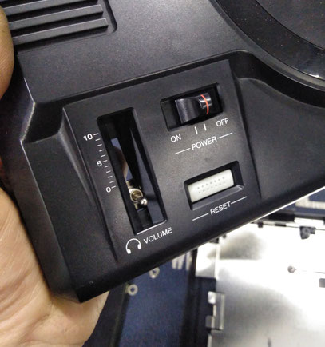

Y ya está, ahora ya podemos realizar el MOD (recuerdo: explicado en el apartado anterior y soldar los cables al interruptor.

También comentar que el “sombrero”, para llamarlo de alguna manera, de la palanca no debemos pegarlo con nada, de esta manera, la holgura antes comentada entre punta de la palanca y agujero en el propio sombrero, hará que siempre nos quede bien puesto, sin vicios ni obligaciones.



Seguidamente paso a comentar la segunda modificación. Esta es referente al LED de POWER de la consola. Debemos sustituir ese LED por uno de bicolor (tres patas).

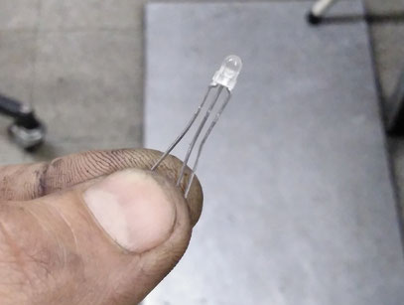

Como veréis con solo dar la vuelta a la carcasa superior de la **Megadrive**, el LED original va prisionero por el embellecedor blanco y ese embellecedor, a su vez, va prisionero por dos grapas laterales. Con solo aprisionar las dos grapas, nos saldrán ambas piezas.

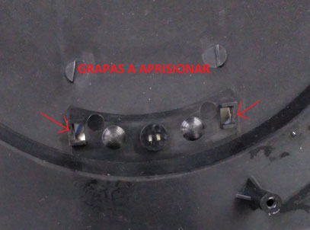

Lo único que tenemos que hacer aquí es hacer un agujero muy finito (de 0’5 o 1 milímetros) en la parte central de donde iba el LED original. Esto lo haremos para poder meter la tercera pata del nuevo LED y que estas no se toquen.

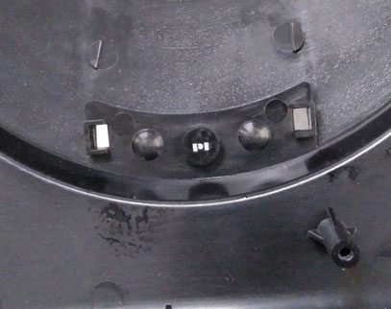

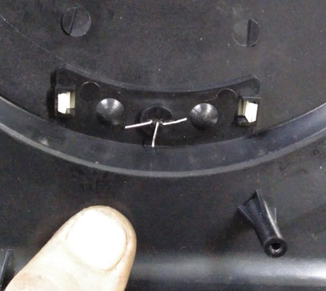

Y ya solo nos queda cablear el MOD y montar la consola. Las patas del LED van de la siguiente manera: las laterales a las dos patas del centro del interruptor y la central, por medio de una resistencia de 100 ohmios, a cualquier negativo de la consola. A continuación os dejo un cutre vídeo demostrativo de lo bien que queda el MOD y un esquema general de conexionado para que no tengáis que buscar en el documento anterior.

# **ESQUEMA CONEXIONADO**

